Отчет по лабораторной работе №8

Дисциплина: Операционные системы

Шошина Евгения Александровна (НКАбд-03-22)

Содержание

# 1 Цель работы

Познакомиться с операционной системой Linux. Получить практические навыки работы с редактором vi, установленным по умолчанию практически во всех дистрибутивах.

# 2 Задание

## 2.1 Последовательность выполнения работы

* 1. Ознакомиться с теоретическим материалом.
  2. Ознакомиться с редактором vi.
  3. Выполнить упражнения, используя команды vi.

## 2.2 Задание 1. Создание нового файла с использованием vi.

* 1. Создайте каталог с именем ~/work/os/lab06.
  2. Перейдите во вновь созданный каталог.
  3. Вызовите vi и создайте файл hello.sh.
  4. Нажмите клавишу i и вводите следующий текст.
  5. Нажмите клавишу Esc для перехода в командный режим после завершения ввода текста.
  6. Нажмите : для перехода в режим последней строки и внизу вашего экрана появится приглашение в виде двоеточия.
  7. Нажмите w (записать) и q (выйти), а затем нажмите клавишу Enter для сохранения вашего текста и завершения работы.
  8. Сделайте файл исполняемым

## 2.3 Задание 2. Редактирование существующего файла

* 1. Вызовите vi на редактирование файла (vi ~/work/os/lab06/hello.sh)
  2. Установите курсор в конец слова HELL второй строки.
  3. Перейдите в режим вставки и замените на HELLO. Нажмите Esc для возврата в командный режим.
  4. Установите курсор на четвертую строку и сотрите слово LOCAL.
  5. Перейдите в режим вставки и наберите следующий текст: local, нажмите Esc для возврата в командный режим.
  6. Установите курсор на последней строке файла. Вставьте после неё строку, содержащую следующий текст: echo $HELLO.
  7. Нажмите Esc для перехода в командный режим.
  8. Удалите последнюю строку.
  9. Введите команду отмены изменений u для отмены последней команды.
  10. Введите символ : для перехода в режим последней строки. Запишите произведённые изменения и выйдите из vi.

# 3 Теоретическое введение

В большинстве дистрибутивов Linux в качестве текстового редактора по умолчанию устанавливается интерактивный экранный редактор vi (Visual display editor). Редактор vi имеет три режима работы: - командный режим — предназначен для ввода команд редактирования и навигации по редактируемому файлу; - режим вставки — предназначен для ввода содержания редактируемого файла; - режим последней (или командной) строки — используется для записи изменений в файл и выхода из редактора. Для вызова редактора vi необходимо указать команду vi и имя редактируемого файла: vi При этом в случае отсутствия файла с указанным именем будет создан такой файл. Переход в командный режим осуществляется нажатием клавиши Esc . Для выхода из редактора vi необходимо перейти в режим последней строки: находясь в командном режиме, нажать Shift-; (по сути символ : — двоеточие), затем: - набрать символы wq, если перед выходом из редактора требуется записать изменения в файл; - набрать символ q (или q!), если требуется выйти из редактора без сохранения.

# 4 Выполнение лабораторной работы

## 4.1 Последовательность выполнения работы

* 1. Ознакомиться с теоретическим материалом.
  2. Ознакомиться с редактором vi.
  3. Выполнить упражнения, используя команды vi.

## 4.2 Задание 1. Создание нового файла с использованием vi.

* 1. Создали каталог с именем ~/work/os/lab06.
  2. Перешли во вновь созданный каталог.
  3. Вызвали vi и создали файл hello.sh.

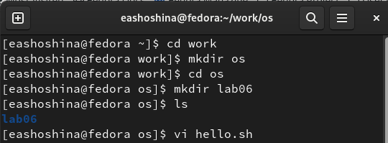

Создание файла hello.sh

* 1. Нажали клавишу i и ввели следующий текст.

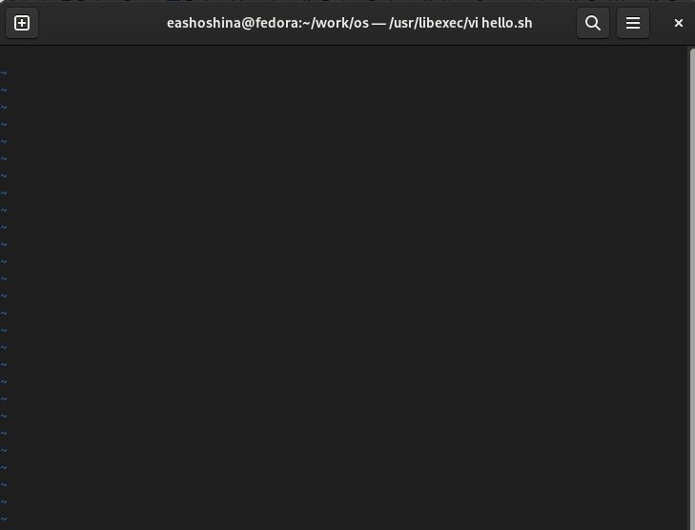

i

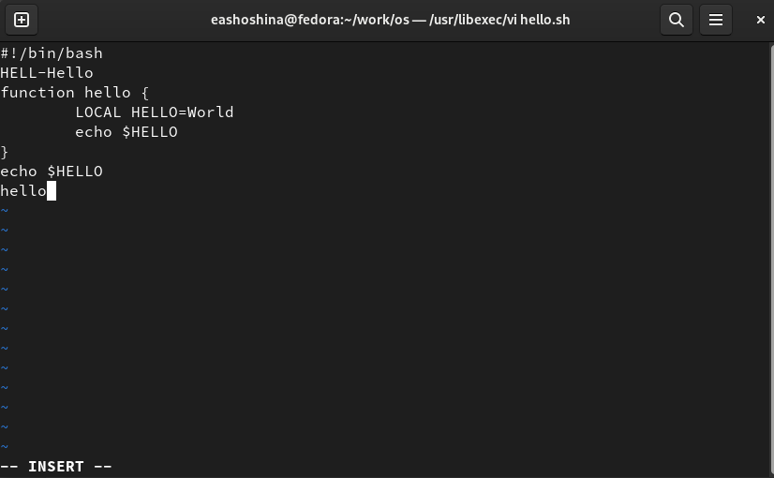

Введение следующего текста

* 1. Нажали клавишу Esc для перехода в командный режим после завершения ввода текста.
  2. Нажали : для перехода в режим последней строки и внизу нашего экрана появилось приглашение в виде двоеточия.
  3. Нажали w (записать) и q (выйти), а затем нажали клавишу Enter для сохранения текста и завершения работы.

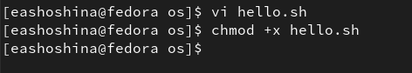

Сохранение текста и завершение работы

* 1. Сделали файл исполняемым

Файл исполняемый

Файл исполняемый

## 4.3 Задание 2. Редактирование существующего файла

* 1. Вызвали vi на редактирование файла (vi ~/work/os/lab06/hello.sh)
  2. Установили курсор в конец слова HELL второй строки.
  3. Перешли в режим вставки и заменили на HELLO. Нажали Esc для возврата в командный режим.
  4. Установили курсор на четвертую строку и стерли слово LOCAL.
  5. Перешли в режим вставки и набрали следующий текст: local, нажали Esc для возврата в командный режим.

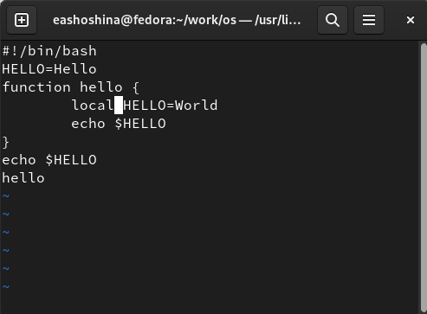

Редактирование текста

* 1. Установили курсор на последней строке файла. Вставили после неё строку, содержащую следующий текст: echo $HELLO.
  2. Нажали Esc для перехода в командный режим.
  3. Удалили последнюю строку.
  4. Ввели команду отмены изменений u для отмены последней команды.

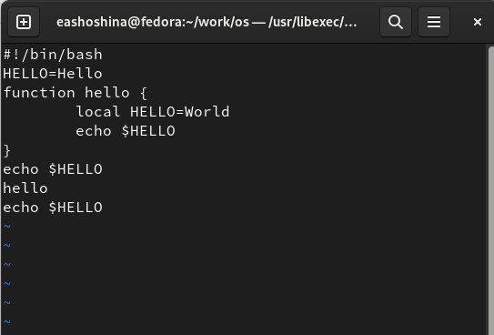

Редактирование текста

* 1. Ввели символ : для перехода в режим последней строки. Запишите произведённые изменения и выйдите из vi.

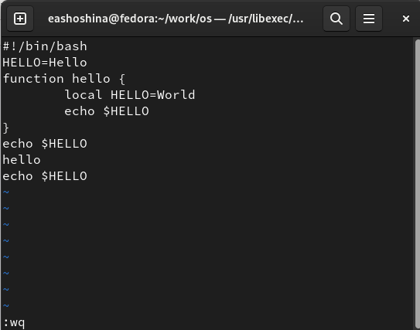

Сохранили произведенные изменения

# 5 Выводы

Познакомились с операционной системой Linux. Получили практические навыки работы с редактором vi, установленным по умолчанию практически во всех дистрибутивах.

# 6 Контрольные вопросы

1. Дайте краткую характеристику режимам работы редактора vi.

* Командный режим — предназначен для ввода команд редактирования и навигации по редактируемому файлу;
* режим вставки — предназначен для ввода содержания редактируемого файла;
* режим последней (или командной) строки — используется для записи изменений в файл и выхода из редактора.

1. Как выйти из редактора, не сохраняя произведённые изменения?

* Можно нажимать символ q (или q!), если требуется выйти из редактора без сохранения.

1. Назовите и дайте краткую характеристику командам позиционирования.

* 0 (ноль) — переход в начало строки;
* $ — переход в конец строки;
* G — переход в конец файла;
* n G — переход на строку с номером n.

1. Что для редактора vi является словом?

* Редактор vi предполагает, что слово - это строка символов, которая может включать в себя буквы, цифры и символы подчеркивания.

1. Каким образом из любого места редактируемого файла перейти в начало (конец) файла?

* С помощью G — переход в конец файла.

1. Назовите и дайте краткую характеристику основным группам команд редактирования.

* Вставка текста – а — вставить текст после курсора; – А — вставить текст в конец строки; – i — вставить текст перед курсором; – n i — вставить текст n раз; – I — вставить текст в начало строки.
* Вставка строки – о — вставить строку под курсором; – О — вставить строку над курсором.
* Удаление текста – x — удалить один символ в буфер; – d w — удалить одно слово в буфер; – d $ — удалить в буфер текст от курсора до конца строки; – d 0 — удалить в буфер текст от начала строки до позиции курсора; – d d — удалить в буфер одну строку; – n d d — удалить в буфер n строк.
* Отмена и повтор произведённых изменений – u — отменить последнее изменение; – . — повторить последнее изменение.
* Копирование текста в буфер – Y — скопировать строку в буфер; – n Y — скопировать n строк в буфер; – y w — скопировать слово в буфер.
* Вставка текста из буфера – p — вставить текст из буфера после курсора; – P - вставить текст из буфера перед курсором.
* Замена текста – c w — заменить слово; – n c w — заменить n слов; – c $ — заменить текст от курсора до конца строки; – r — заменить слово; – R — заменить текст.
* Поиск текста – / текст — произвести поиск вперёд по тексту указанной строки символов текст; – ? текст — произвести поиск назад по тексту указанной строки символов текст.

1. Необходимо заполнить строку символами $. Каковы ваши действия?

* Перейти в режим вставки.

1. Как отменить некорректное действие, связанное с процессом редактирования?

* С помощью u — отменить последнее изменение.

1. Назовите и дайте характеристику основным группам команд режима последней строки.

* Режим последней строки — используется для записи изменений в файл и выхода из редактора.

1. Как определить, не перемещая курсора, позицию, в которой заканчивается строка?

* $ — переход в конец строки

1. Выполните анализ опций редактора vi (сколько их, как узнать их назначение и т.д.).

* Опции редактора vi позволяют настроить рабочую среду. Для задания опций используется команда set (в режиме последней строки): – : set all — вывести полный список опций; – : set nu — вывести номера строк; – : set list — вывести невидимые символы; – : set ic — не учитывать при поиске, является ли символ прописным или строчным.

1. Как определить режим работы редактора vi?

* В редакторе vi есть два основных режима: командный режим и режим вставки. По умолчанию работа начинается в командном режиме. В режиме вставки клавиатура используется для набора текста. Для выхода в командный режим используется клавиша Esc или комбинация Ctrl + c.